Manual de usuario para Conductor. Aplicativo web para el control de información en jardines infantiles “Webgarden”

DONNY PEREZ – OSCAR VIZCAINO

2014

TABLA DE CONTENIDO

1. Objetivo de la aplicación: 2

2. Autenticación dentro del sistema: 3

3. Recuperación de contraseña 5

4. Menú de opciones para el conductor 7

5. Cambiar datos personales 10

6. Cambiar contraseña 11

7. Salir de la aplicación 12

1. **Objetivo de la aplicación:**

La aplicación webgarden permitirá al usuario el registro, la consulta, la actualización y eliminación de datos referentes a información de agentes que intervengan dentro del orden organizativo en un jardín infantil, tal información será específicamente datos de alumnos, de acudientes, de conductores, de administrativos y de rutas de transporte.

1. **Autenticación dentro del sistema:**

Cuando acceda a la página web de la aplicación, le aparecerá una imagen como la siguiente:

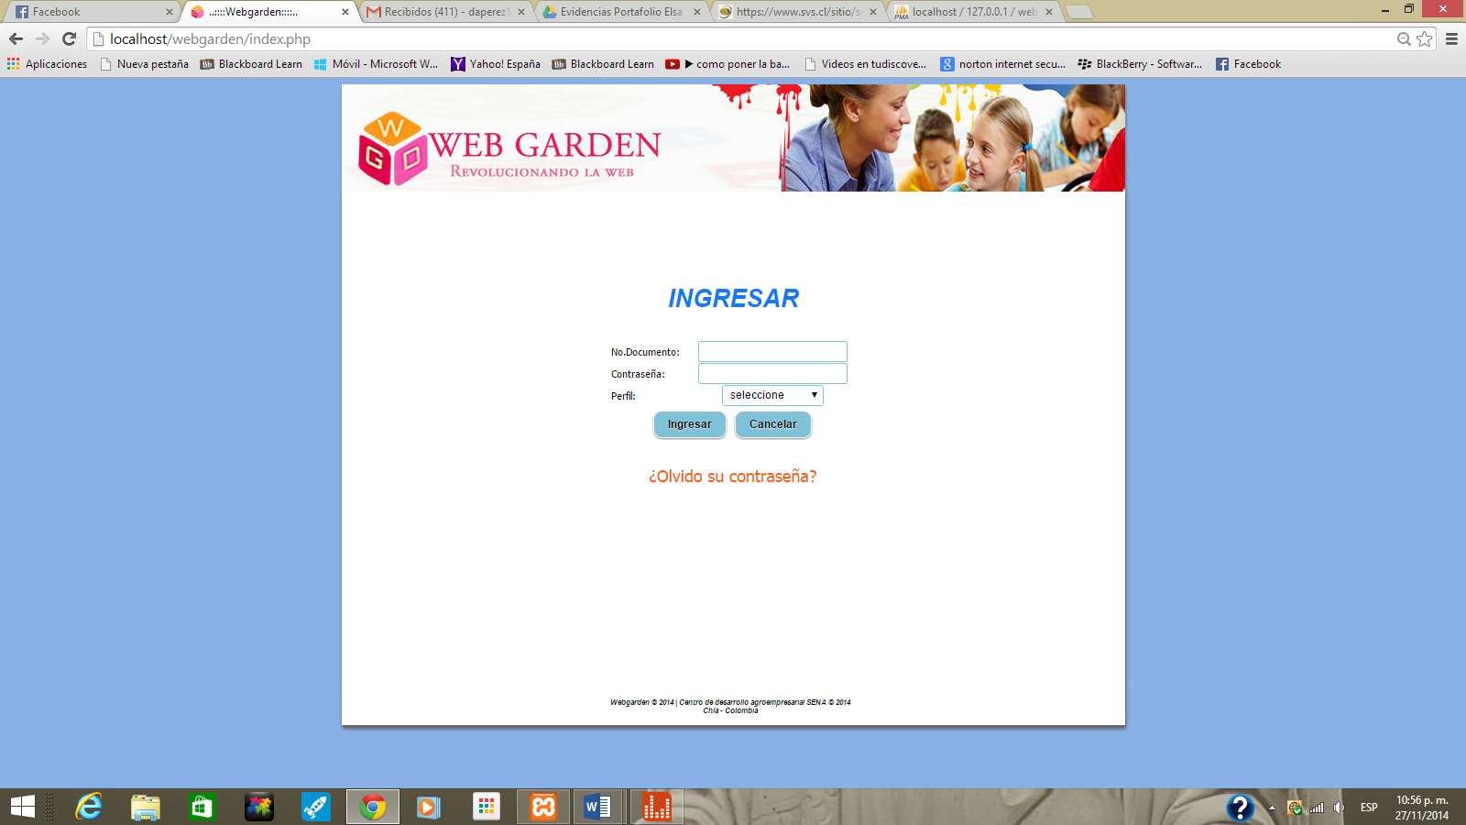

Esta será la interfaz para que se autentique en el sistema. Aquí se le pedirán tres datos específicos para poder acceder al sistema, tales datos son su número de documento, su password y el perfil con el que accederá a la aplicación. El primer campo que encontrará será el número de documento, allí deberá digitar su número de documento.

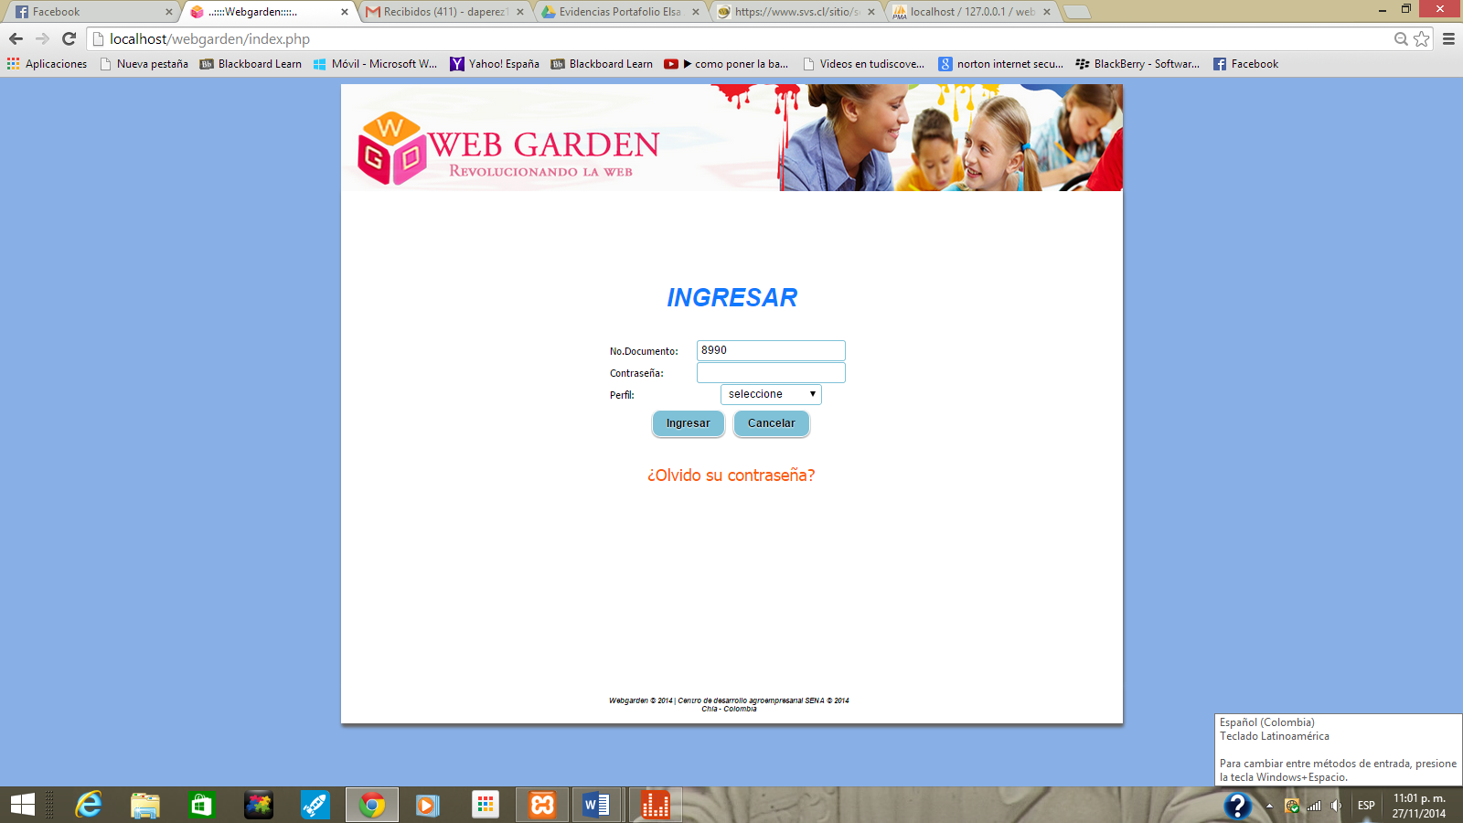

Luego encontrará el campo *contraseña*, aquí deberá digitar su contraseña para acceder a la aplicación.

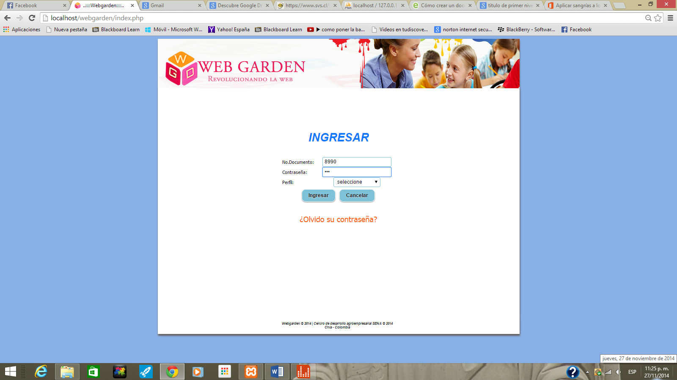

Posteriormente encontrará el campo desplegable *perfil,* allí deberá seleccionar el tipo de perfil con el que accederá a la aplicación

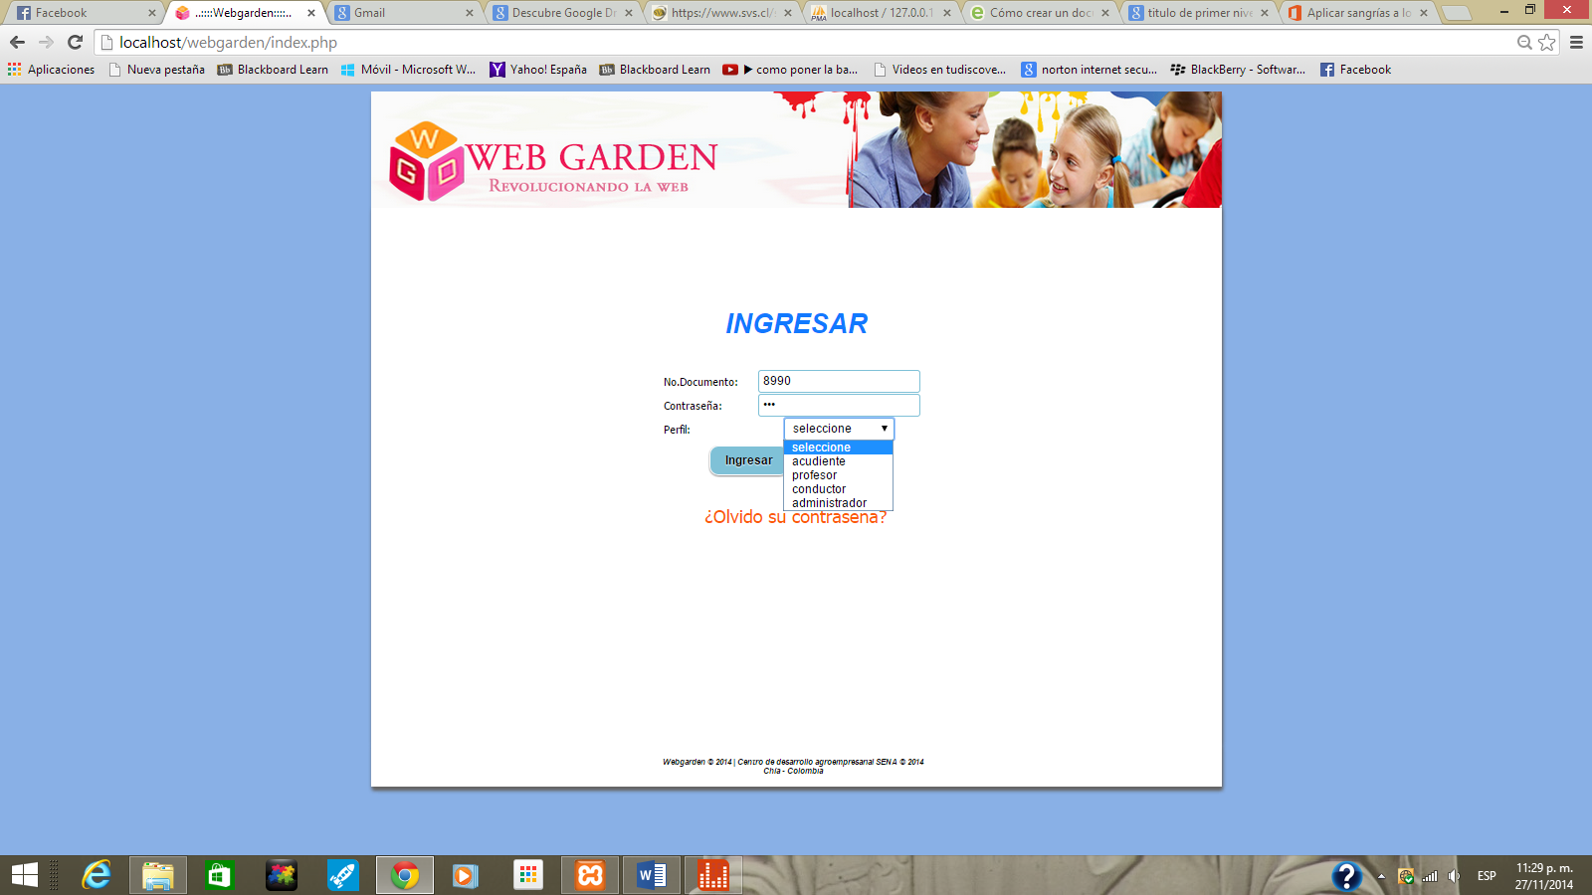

Finalmente, hará clic en *Ingresar* para acceder a la aplicación. Si hubo algún error en los datos, podrá borrarlos automáticamente haciendo clic en *Cancelar.*

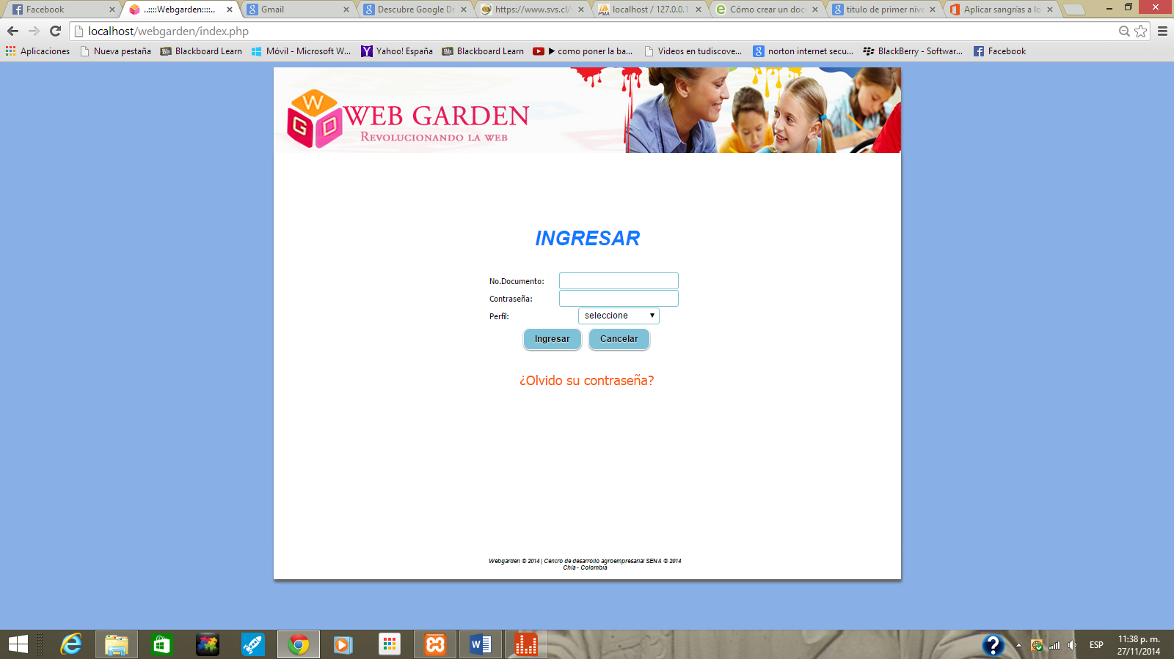

1. **Recuperación de contraseña**

Si ya posee una contraseña, pero no se recuerda cual es, usted podrá seleccionar el link ¿Olvido su contraseña?

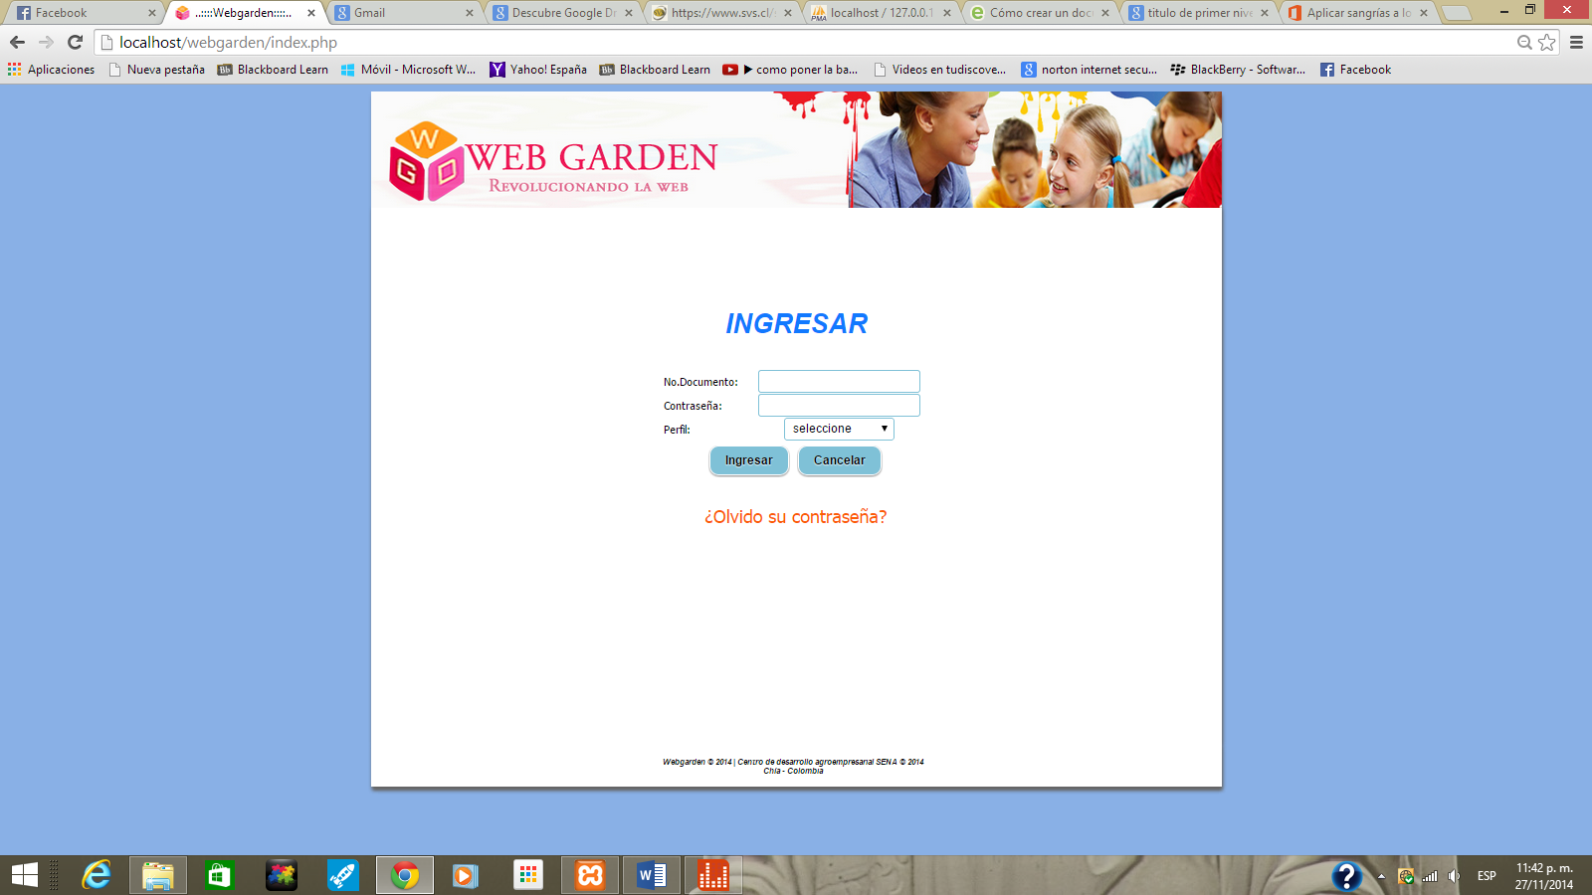

Al seleccionar el enlace anterior, se abrirá una nueva interfaz que le indicará un primer paso para recuperar su contraseña, tal paso será digitar el número de documento del usuario en el campo requerido, posteriormente hará clic en el botón *verificar* o en *volver* si desea cancelar la recuperación de su contraseña:

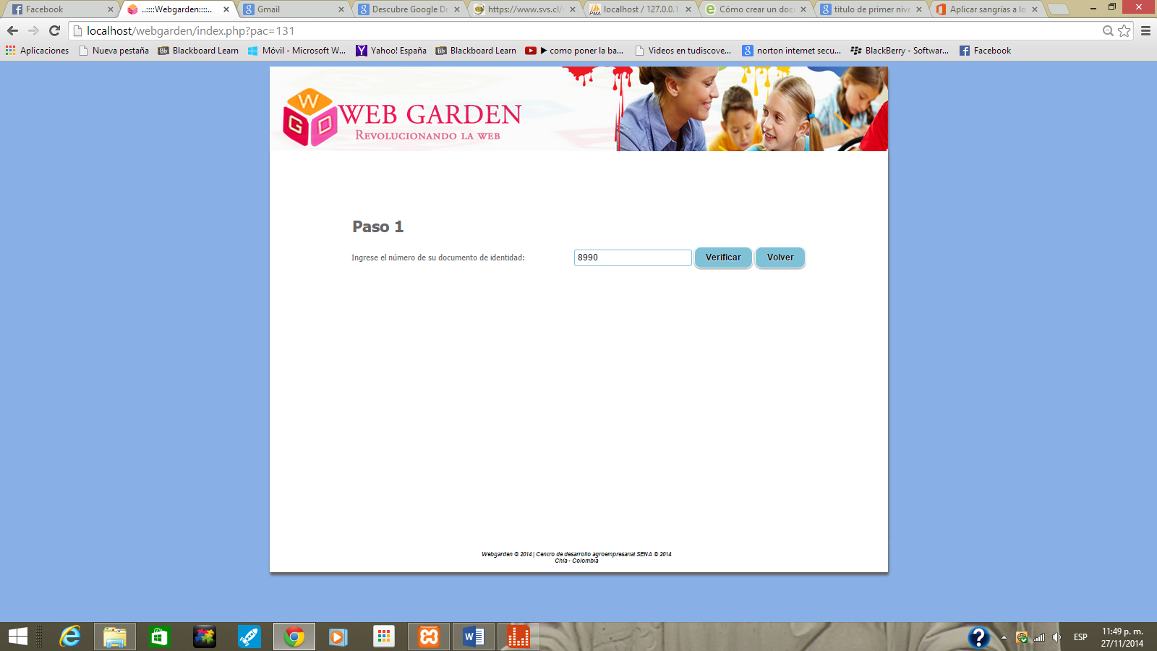

Si hizo clic en el botón *Verificar* se abrirá otra interfaz notificándole que la contraseña ha sido enviada al correo electrónico registrado a su nombre dentro de la aplicación. Para finalizar el proceso de recuperación de contraseña, hará clic en el botón *Inicio,* el cual le permitirá volver a la página de autenticación.

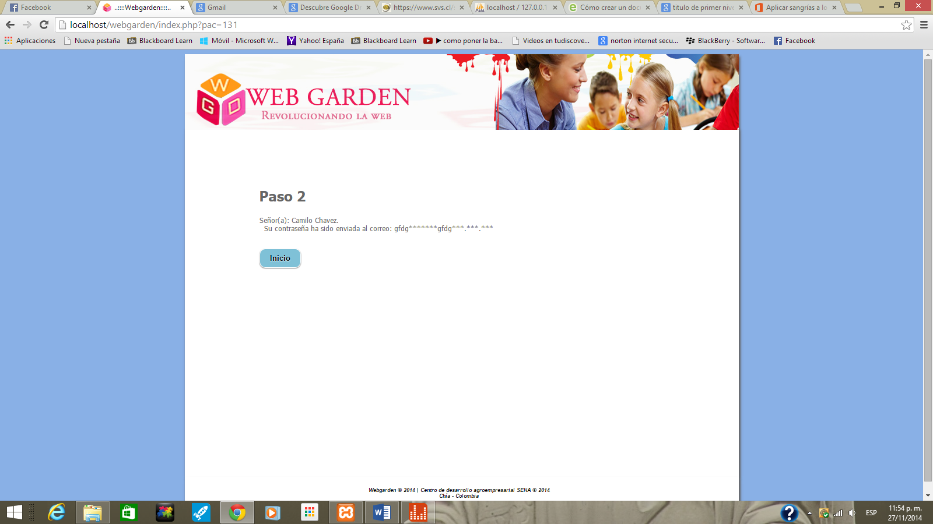

1. **Menú de opciones para el conductor**

Después de autenticarse, le aparecerá la siguiente interfaz:

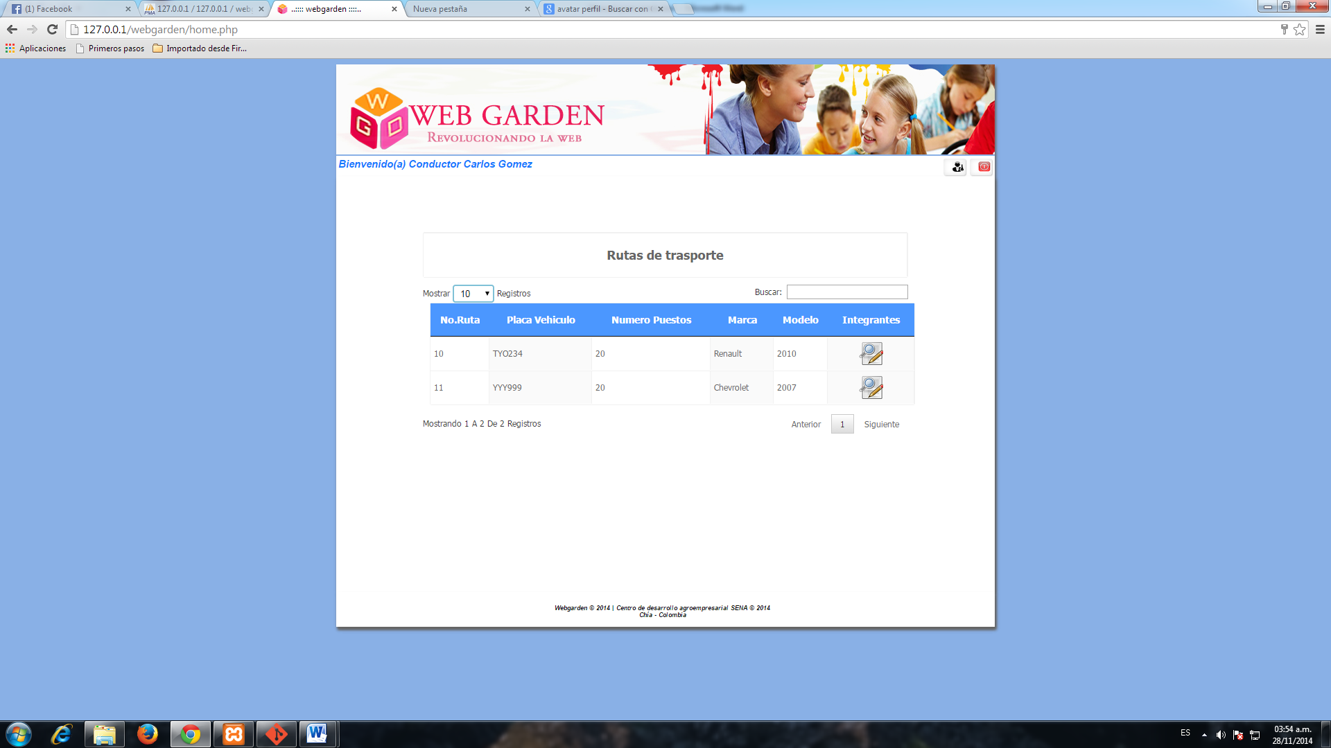

En ella encontrará la lista de rutas de transporte que usted maneje dentro de la institución, aquí también podrá buscar una ruta especifica por medio del campo buscar.

En la lista también encontrará la opción *Integrantes,* si quiere consultar que alumnos hay en cada una de sus rutas, deberá seleccionar la opción *integrantes* de alguna de las rutas que usted guste.

Al hacer clic en *Integrantes* vera una nueva interfaz que permite consultar los alumnos que usted transporte en la ruta seleccionada, aquí mismo encontrará una opción que le permitirá consultar los datos del acudiente en el alumno que usted desee, igualmente tendrá la opción para eliminar alumnos en sus rutas. Igualmente podrá usar el filtro de búsqueda para buscar el alumno en el cual usted desee consultar datos:

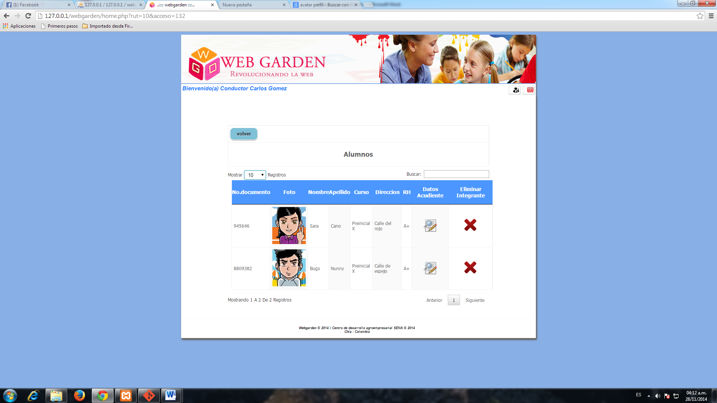

Al seleccionar la opción *Datos acudiente* podrá consultar los datos del acudiente de un alumno en específico, tal y como se ve en la siguiente interfaz:

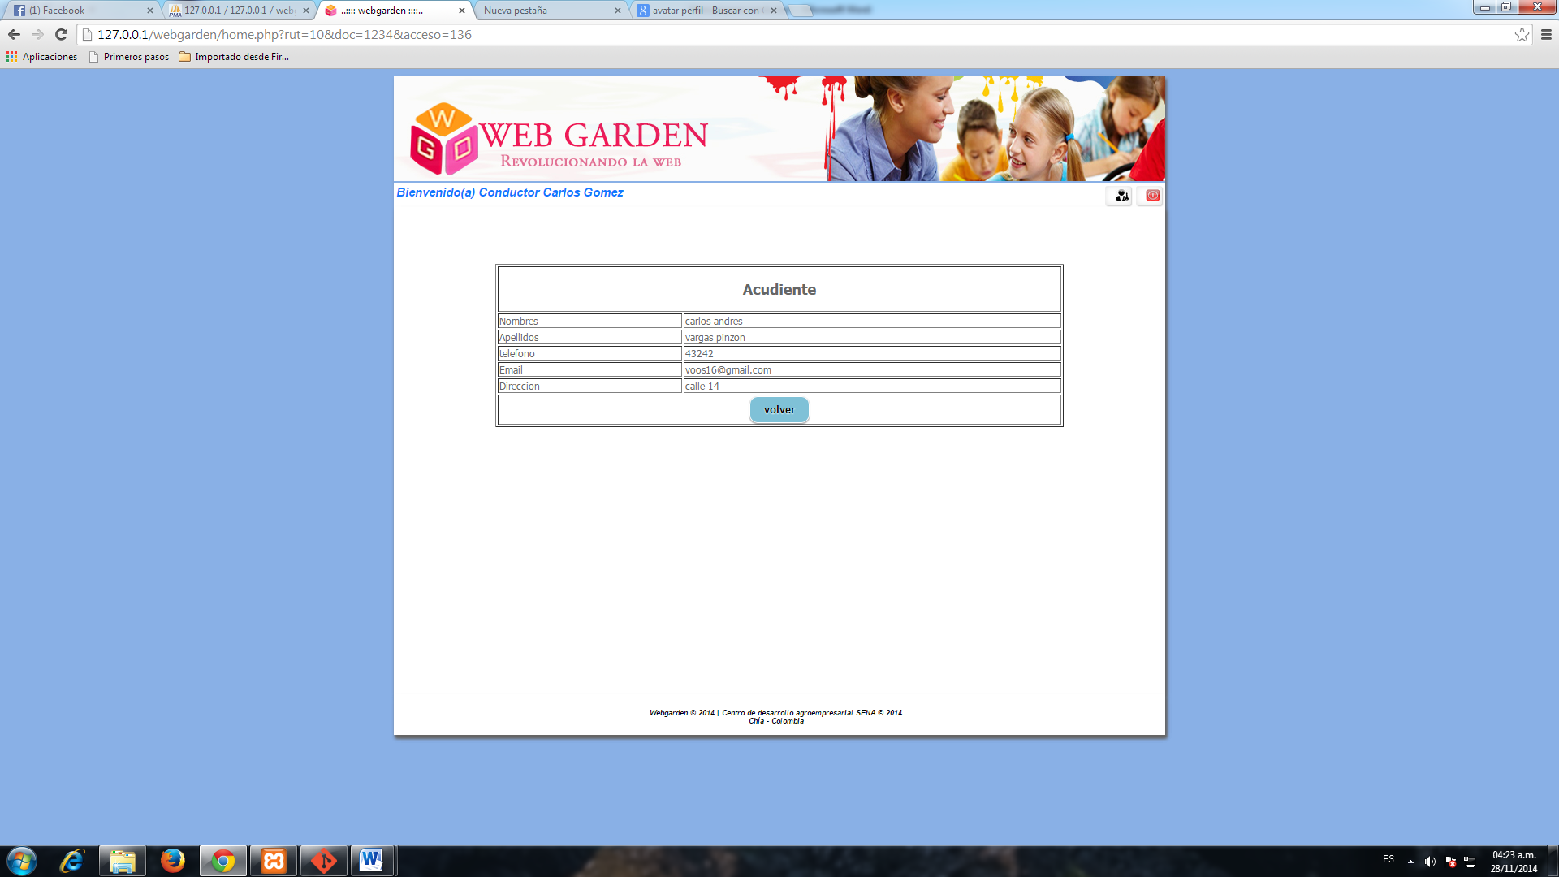

Si desea eliminar a un alumno de alguna de las rutas que usted tiene a su cargo, seleccione la opción *Eliminar integrante* de algún alumno que tenga en lista*.*

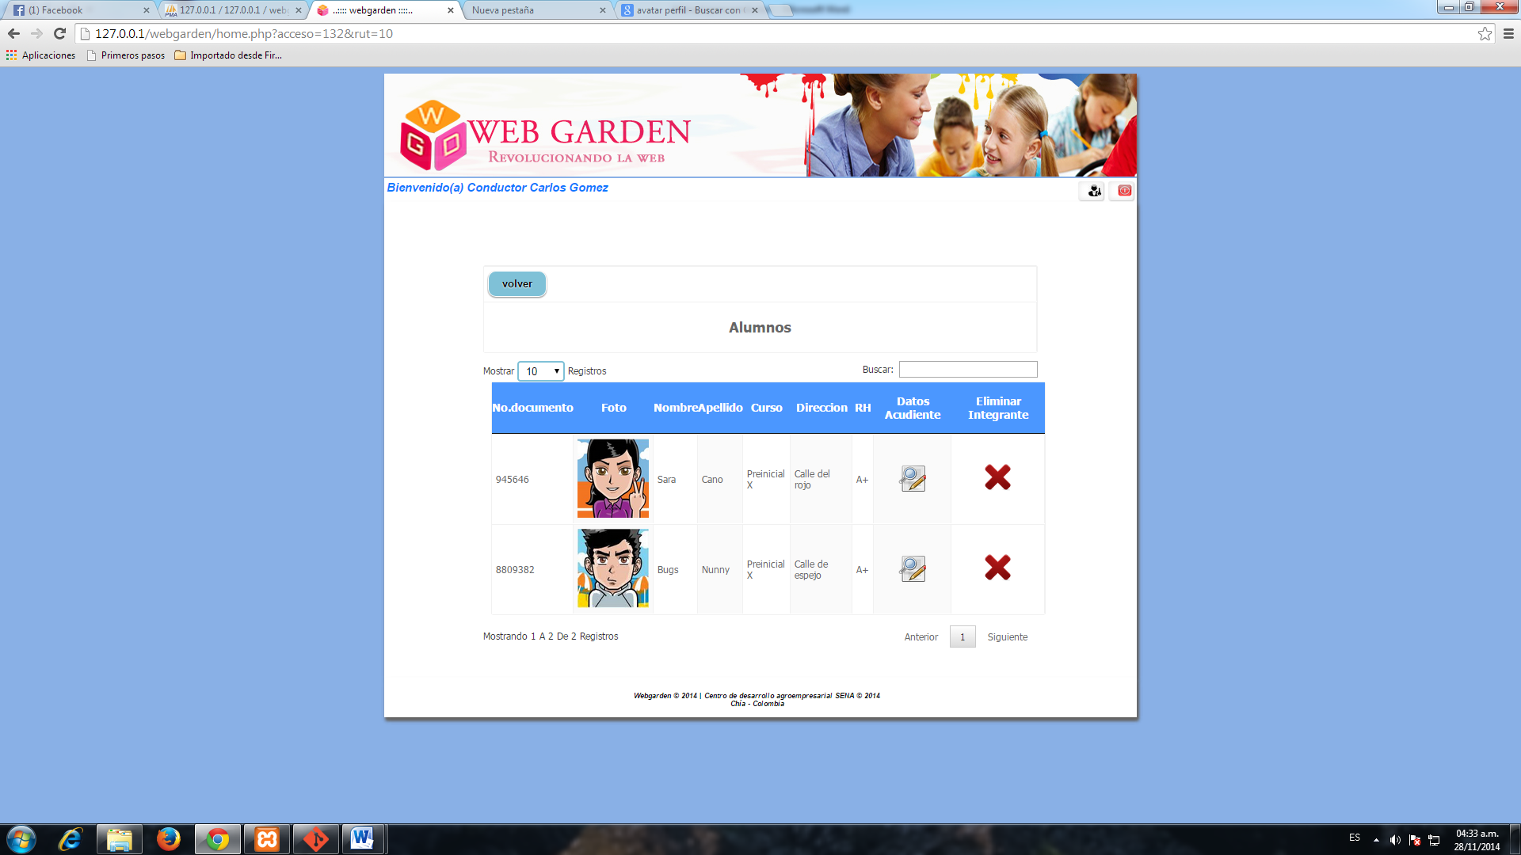

1. **Cambiar datos personales**

Para cambiar sus datos personales, diríjase a la parte superior derecha de la aplicación hacia el icono de configuración y seleccione la opción *Cambiar datos personales:*

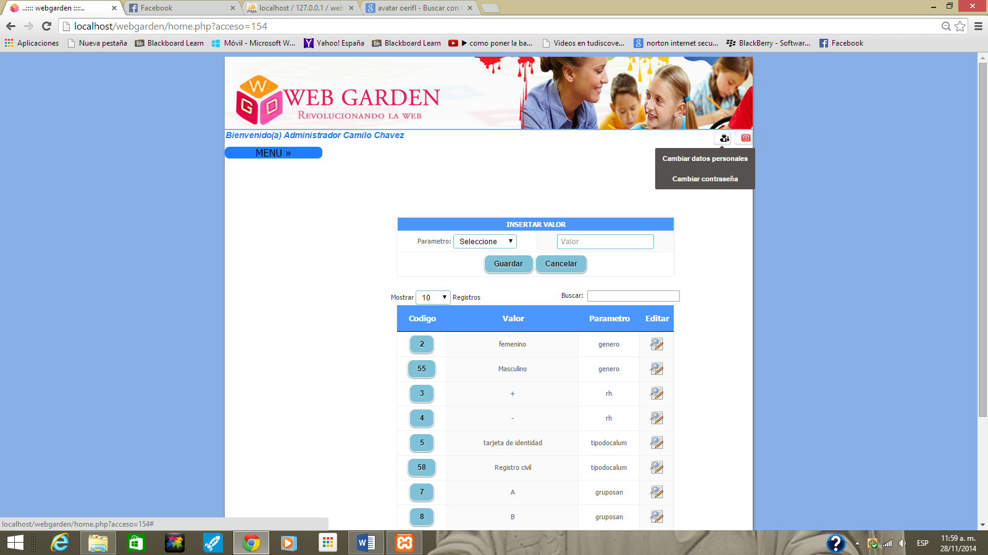

Posteriormente se abrirá una interfaz donde podrá cambiar sus datos personales:

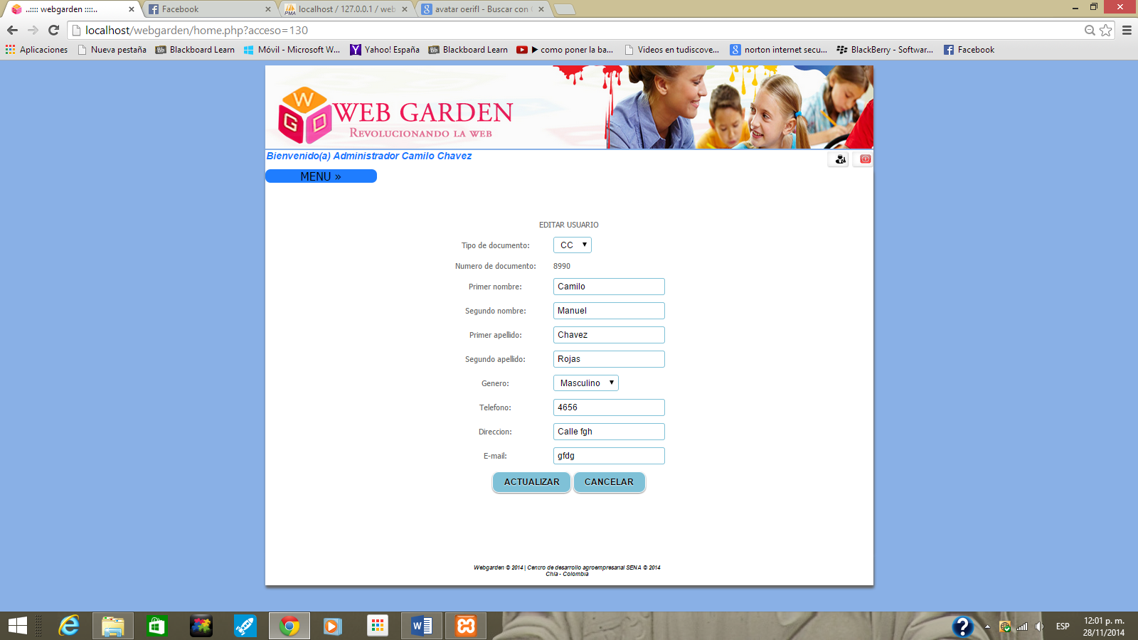

1. **Cambiar contraseña**

**Si desea cambiar su contraseña,** diríjase a la parte superior derecha de la aplicación hacia el icono de configuración y seleccione la opción *Cambiar contraseña:*

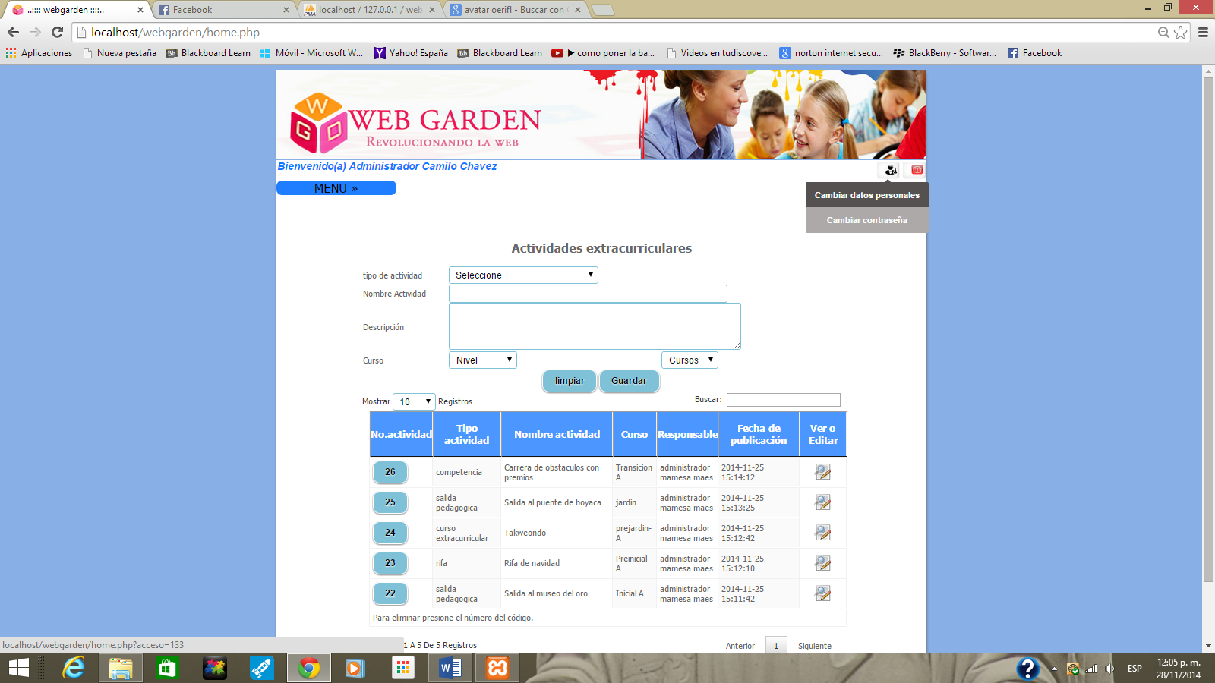

Posteriormente se abrirá una nueva interfaz que le pedirá ciertos requisitos para cambiar su contraseña, tales requisitos se muestran a continuación:

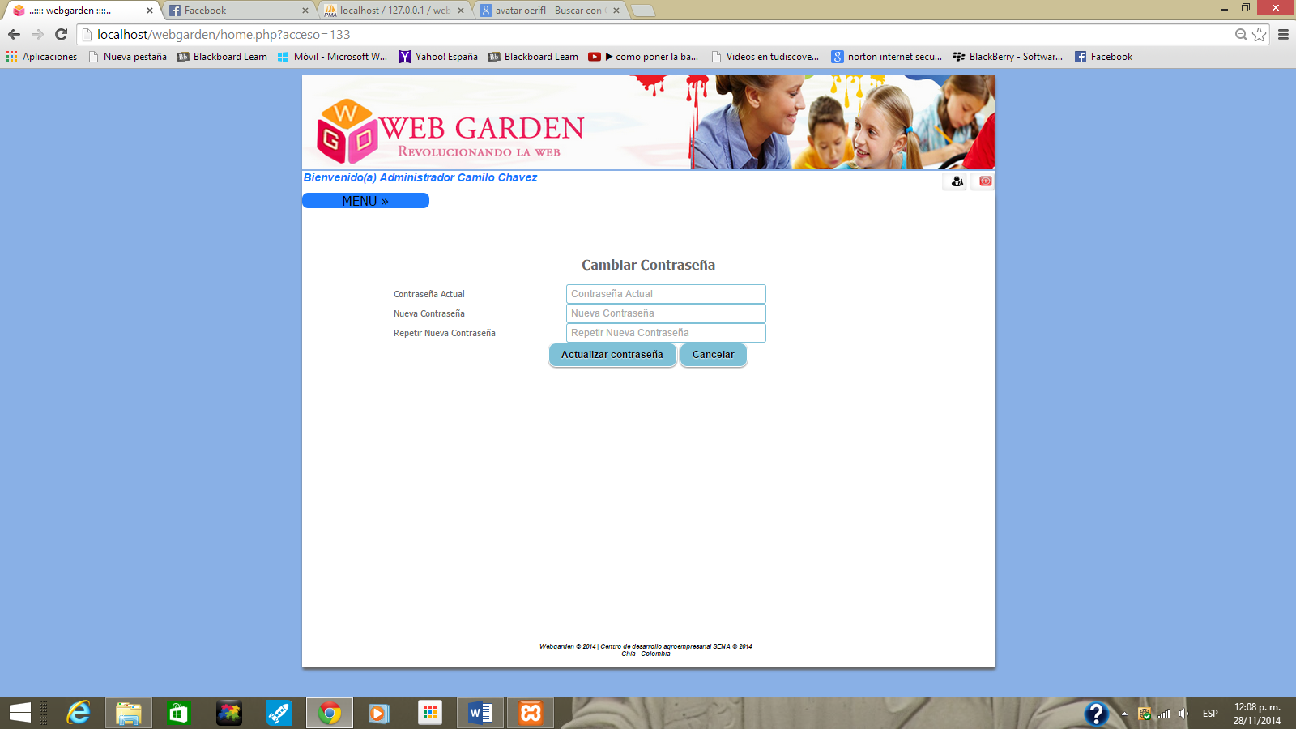

1. **Salir de la aplicación**

Para salir de la aplicación, diríjase a la parte superior izquierda y seleccione el botón *Cerrar sesión:*

